Что нужно знать о прикусе.

Нарушение прикуса у детей часто приводит к проблемам, иногда гораздо большим, чем кажется на первый взгляд. Часто он становится основной причиной задержки развития речи, появления картавости, возникновения проблем с произношением отдельных звуков. Уже став взрослее, ребенок может получить в анамнезе нарушение сна, воспалительные заболевания дыхательной системы, проблемы с пищеварением, храп и, конечно же, эстетическое неудовлетворение. Серьезные нарушения прикуса в детстве влияют на расположение височно-челюстных суставов, следовательно, и височных костей, участвующих в равновесии ребенка. Правильный прикус – залог здоровья зубов и всего организма, поэтому обращать на это внимание нужно с самого юного возраста.
Как определить неправильный прикус
Прежде всего, необходимо дать определение правильному прикусу. Зубы на верхней и нижней челюсти находятся в определенном соотношении относительно друг друга. В идеале зубы верхней челюсти должны перекрывать одноименные зубы нижней челюсти на одну треть высоты коронки зуба.
При неправильном прикусе челюстей таково, что они не смыкаются полностью, зубы не смыкаются полностью либо сдвинуты относительно друг друга, они могут перекрывать друг друга слишком глубоко. Случается, что один или несколько зубов в нижней либо верхней челюсти отсутствуют или смещаются в разные стороны.

Виды неправильного прикуса у детей

• дистальный – вперед резко выдаются верхние зубы по сравнению с нижними, причина – неполное развитие нижней челюсти либо гиперразвитие верхней;
• мезиальный – вперед выдаются нижние зубы, а верхние располагаются позади. Визуально наблюдается подбородок, выступающий вперед, вогнутое лицо, возможны хруст и щелканье при в процессе жевания или открывания рта.
ПРОГЕНИЯ, ПРОГНАТИЯ, чрезмерное выступание вперед лицевой части скелета, обусловленное значительным развитием челюстей (нижней—прогения, обеих верхних или одной из них—прогнатия).
• глубокий – передние зубы верхней челюсти перекрывают нижние больше, чем наполовину. Визуально укороченная нижняя часть лица и искривленные губы.
• перекрестный – неправильное соотношение коренных зубов верхней и нижней челюстей: они совмещаются правильно лишь с одной стороны. Визуально лицо выглядит ассиметричным, проблемы во время приема пищи.
• открытый – верхняя и нижняя челюсти не смыкаются, между передними или боковыми зубами остается щель. Причина – рахит, длительное сосание пальцев, языка, щек или игрушек.
• дистопия – смещение одного зуба в сторону, возможно, вверх либо вниз от общего ряда.
• диастема – большой открытый промежуток между несколькими передними зубами, чаще в верхнем ряду. Визуально наблюдается щель от 1 до 6 мм.
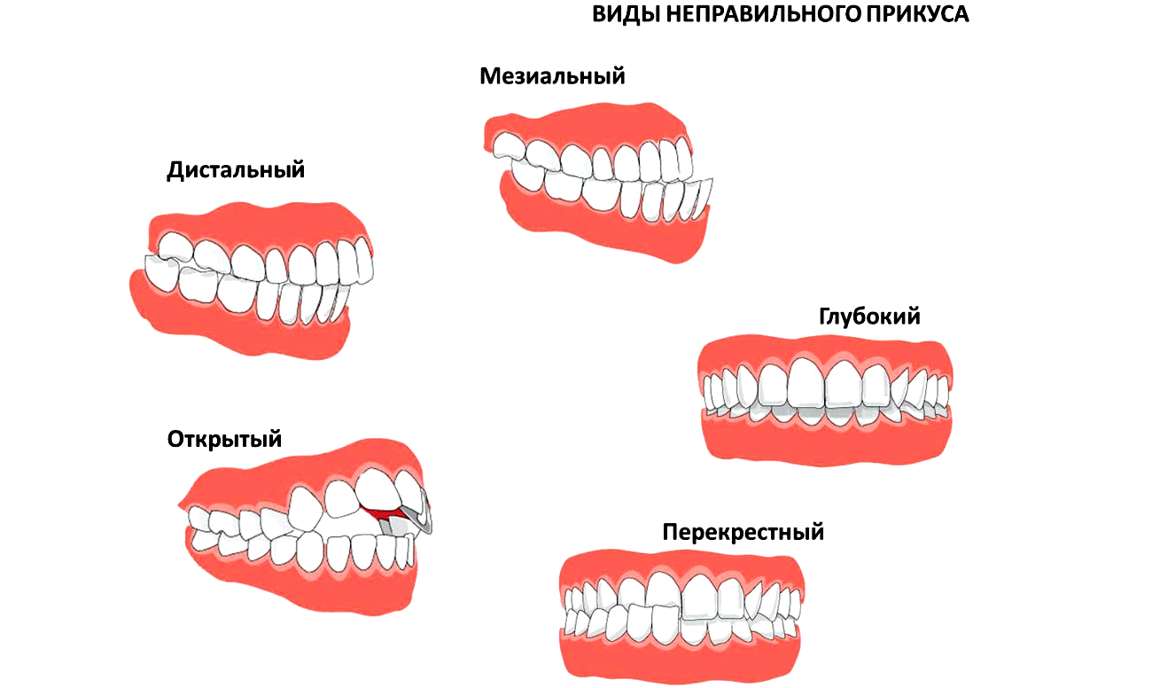

Причины неправильного прикуса у детей
Прикус формируется у человека уже в начале жизни и проходит несколько этапов: начиная от молочных и заканчивая коренными. Чаще всего причинами неправильного прикуса становятся врожденные, наследуемые от родителей. Предупредить их можно, наблюдая малыша у стоматолога и проводя профилактические мероприятия. Кроме наследственности неправильный прикус могут вызвать следующие факторы:
• родовые травмы – вызывают отклонения в формировании костей черепа, в том числе и челюстей;
• неправильное прикладывание к груди во время вскармливания – регулярное подсасывание како-либо губы нередко тормозит развитие челюсти;
• злоупотребление пустышкой, сосание пальца – более 6 часов в сутки;
• заболевание рахитом;
• дыхание открытым ртом – при аденоидах, хроническом насморке и других ЛОР заболеваниях;
• неудобное положение во время сна – запрокинутая либо прижатая голова, открытый рот;
• преобладание в питании преимущественно мягкой пищи;
• проблемные молочные зубы – наличие кариеса, истирание, раннее выпадение либо поздняя замена коренными.
Важные момент в формировании правильного прикуса – молочный прикус у детей, который стартует с первых дней жизни и окончательно заканчивается к шести годам. Именно в этот период нужно обратить внимание, что некоторые дети не могут отвыкнуть от соски-пустышки либо сосания пальца, что вызывает смещение зубов.
Источник https://createsmile.ru/narushenie-prikusa-u-detey/

